بسم الله الرحمن الرحيم

[لتكن مـــــلازمنا أقل سماكة !]



عمدت إلى طرح هذه الفكرة لكم أحبتى
والتى أفادتنى (أنا)شخصيا من ناحيتين :/
إستهلاك ورق أقل.. مثلا / عند طبعاعة ملزمة عدد صفحاتها 70 ورقه فإنى أستهلك نصف العدد بالطباعه فتصبح الملزمة 35 ورقة .
يكون شكل الملزمة أخف وألطف محفزا لي لإنهاء المذاكرة في وقت مبكر.

قد لا يهتم البعض لسبب الأول!
ولكن عند الانهاء من العام الدراسى نجد أننا خلّفنا ورق بشكل كبير يصعب الاحتفاظ به في مكان ظاهر
سيرحل الى التخزين .. ومن التخزين إلى ~>...
حتى يسع المكان للورق المستهلك في العام التالي ,



لهذا.. أقترح عليكم

الطباعة على وجهي الورقة

ليصبح شكل الملزمة كالكتاب ..

....خطوات الطباعة ....

أولا:
إذا كان الملف (PDF)

1_ فتح الملف .

2_الضغط على أيقونة الطباعة .

3_ ستفتح عندك هذه النافذة
(إختر منها المحدد في الصورة)

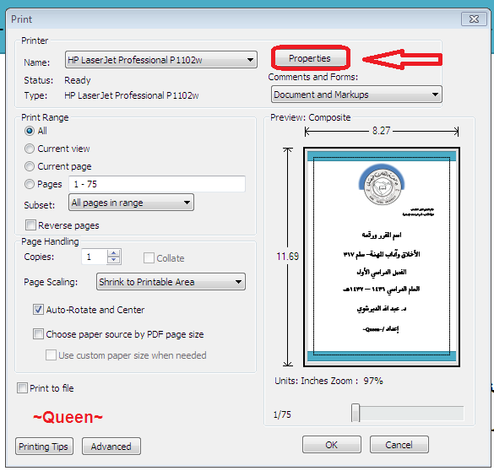

ستفتح لك هذه النافذه .. اختر منها

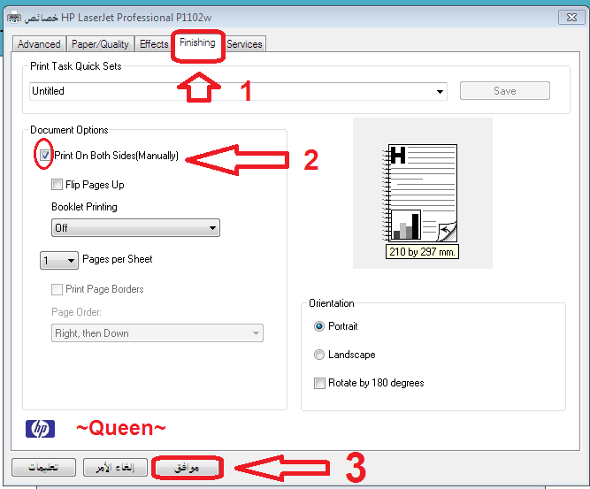

V
v

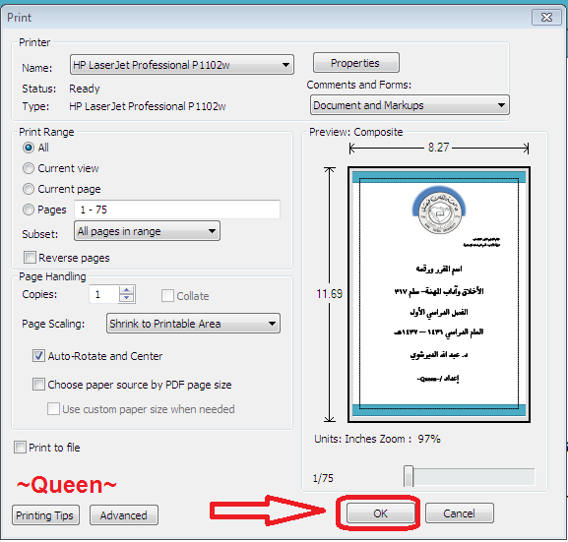

v
V
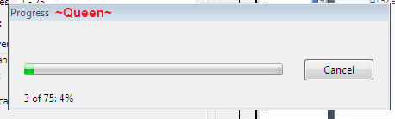

4_ عند إنتهاء الطّابعة من الطباعة على الوجه الاول من الورق
(ممكن أن تظهر قبل الانتهاء لا تضغط شيء)
بعد الانتهاء من الطباعه للوجه الاول

إنتبه إلى الاتجاه الصحيح لإعادة ادخال الورق في الطابعة .
ثم اضغط
v

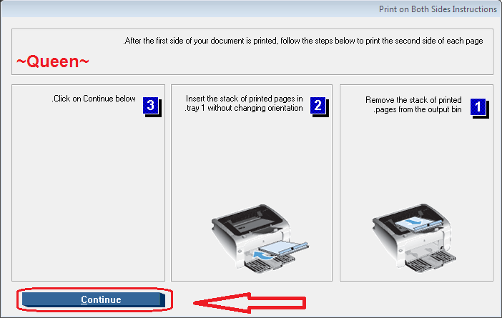

5_ continue
تكمل الطباعة .

6_ الملزمة بالشكل النهائي .

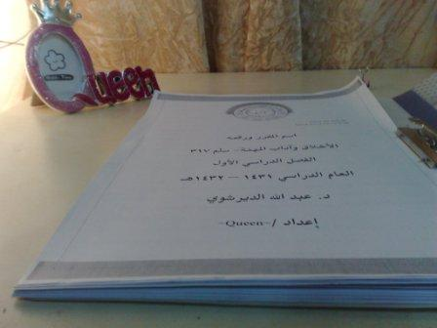

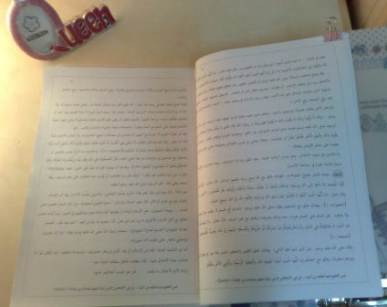



ثانيا :

إذا كان الملف Word

توجد طريقتين /

الأولى :
1_فتح الملف .
2_ الذهاب إلى ..

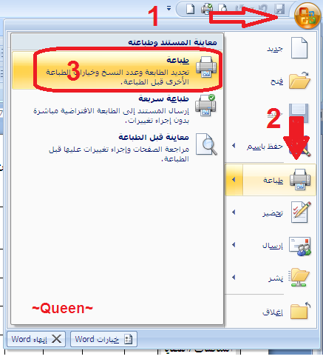
3_
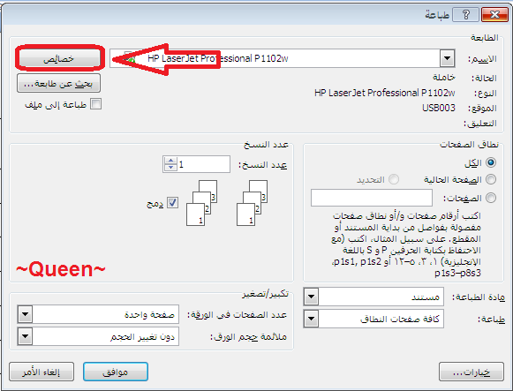

v
V

إكمال نفس الخطوات المدرجة بالأعلى ^ ..

أو

الثانية :
* اختيار الصفحات الفردية .
بعد الانتهاء .
(اعادة ادخال الورق بالشكل الصحيح)
* ثم اختيار طباعة الصفحات الزوجية .

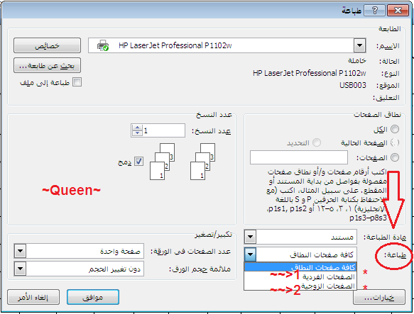

تم بحمد الله

فكرة واعداد وتنفيذ واخراج / ~Queen~
إذا حاز الموضوع إعجابكم ...()... don't foreget press
إذا أفادكم الموضوع...()...don't foreget press

دعواتكم

*لمن أرد نسخ الموضوع /
الرجاء نقله مع الاسم
جزيل الشكر.

